***NOME DA EMPRESA: R.E ASSISTÊNCIA TÉCNICA***

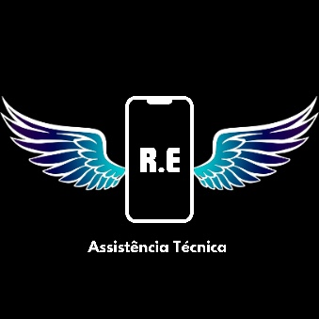

***LOGO***:

***PALETA DE CORES:***

MONOCROMÁTICA AZUL, PRETO DE FUNDO PRA DESTACAR O AZUL (PRETO COMO COR DOMINANTE), BRANCO PARA UMA MELJOR LEITURA.



**\*(A DIREITA DO CIANO TEM A COR BRANCA)**

***SIGNIFADO DA LOGO:***

**Celular no centro** – Representa o foco principal da marca: assistência técnica para dispositivos móveis. A escolha de um ícone de smartphone remete imediatamente ao setor de tecnologia.

**Asas estilizadas** – Simbolizam agilidade, eficiência e liberdade. No contexto da marca, podem representar rapidez no conserto de aparelhos e a ideia de que os dispositivos "voltam à vida" ou “voam” novamente após o reparo. A cor azul degradê transmite tecnologia, confiança e inovação.

**Texto “R.E”** – Provavelmente as iniciais do nome da empresa ou dos fundadores, trazendo personalização e identidade única.

**Tipografia e fundo preto** – O fundo escuro destaca os elementos visuais, transmitindo sofisticação e profissionalismo. A tipografia simples e forte reflete credibilidade e fácil leitura.

**Diferencial de velocidade** – A ideia de asas sugere um serviço ágil, algo crucial para assistência técnica. Pode ser usado no slogan, como: *"Seu celular voando de volta para você!"*

**Alta confiabilidade** – O uso de cores frias e a composição equilibrada transmitem um serviço técnico confiável e moderno.

**Identidade memorável** – A imagem das asas combinada com o celular cria um conceito visual único, tornando a marca facilmente reconhecível no mercado.

Esse logotipo é ideal para fortalecer a presença da empresa e comunicar sua proposta de valor de maneira clara e impactante.

***SERVIÇOS*:**

R.E Assistência Técnica – Bem-vindo! Olá! Seja muito bem-vindo(a) à R.E Assistência Técnica!

Eu sou o Caio, e estou aqui para te ajudar com o que precisar! Como posso te ajudar hoje? Aqui está o que eu posso fazer por você:

Reparos em Celulares ou Computadores – Se o seu dispositivo está com algum problema, estou pronto para resolver!

Marketing e Design – Quer destacar seu negócio? Ofereço criação de artes, gestão de tráfego e redes sociais.

Suporte Remoto para Softwares – Precisa de ajuda com algum programa específico? Eu te ajudo a resolver tudo à distância

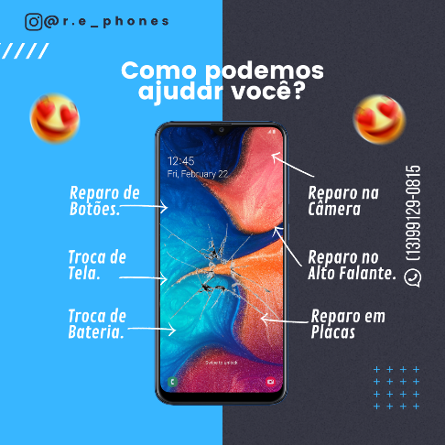

**\*(HAVERÁ MAIS SERVIÇOS A SEREM ADICIONADOS)**

***INDICAÇÕES PARA A CONSTRUÇÃO DO SITE:***

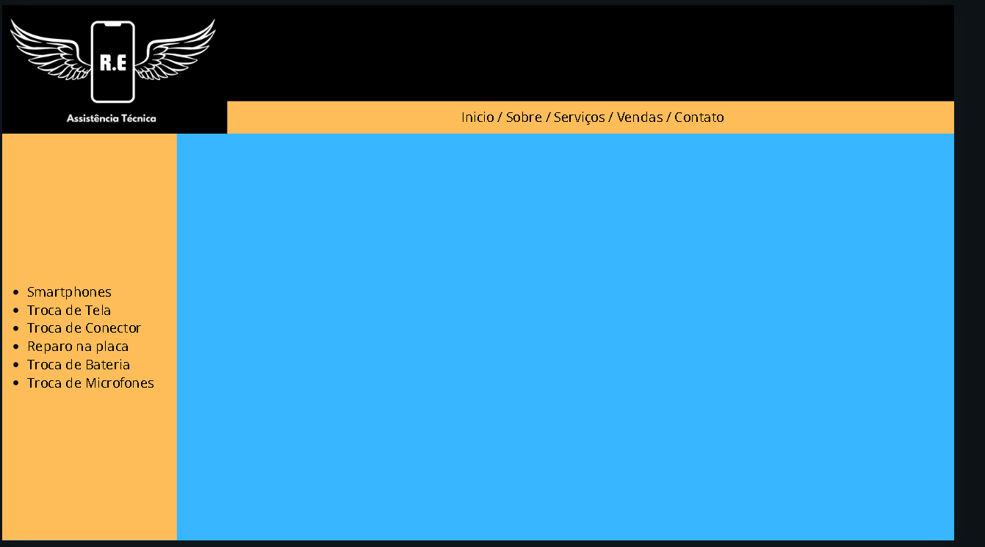

MENU FIXO EM CIMA, COM A LOGO NO TOPO A ESQUERDA, E UM MENU LATERAL EM PÁGINAS SECUNDÁRIAS.

ACIMA DO MENU (TOPO) QUANDO PASSAR O CURSOR POR CIMA DOS ELEMENTOS, MOSTRARA IMAGENS RELACIONADAS AO DETERMINADO ELEMENTO.

POSSÍVEL QUE EM ALGUMAS PÁGINAS TENHA UM TERCEIRO MENU.

**\*(AS CORES DA IMAGEM SÃO APENAS ILUSTRATIVAS, NÃO SERÃO USADAS NO SITE).**